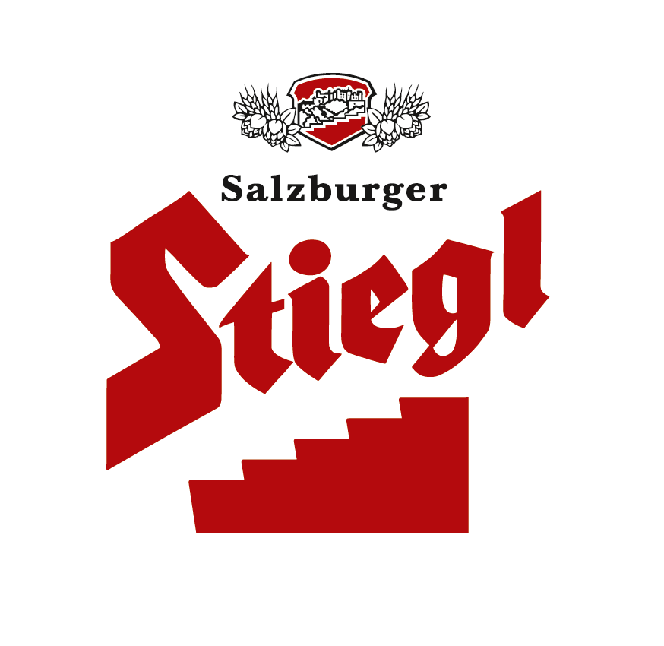

Presseinformation!

➲ Stiegl gewinnt drei Mal Gold bei internationaler Qualitätsprüfung
➲ goldenes Stiegl-Jahr: 100 Jahre Stiegl-Goldbräu
➲ DLG-Qualitätsprüfung zeichnet „Stiegl-Goldbräu“, „Stiegl-Sport-Weisse“ und „Stiegl-Paracelsus-Zwickl“ mit Goldmedaille aus
➲ Stiegl im "Goldrausch"

Goldenes Stiegl-Jahr

Mit einem regelrechten „Goldsegen“ ging das Jahr 2012 für Stiegl, Österreichs größter und führende Privatbrauerei, zu Ende. Denn das international renommierte Qualitätsprüfungsinstitut DLG (Deutsche Landwirtschafts-Gesellschaft) prämierte das „Stiegl-Goldbräu“, die heuer neu auf den Markt gebrachte „Stiegl-Sport-Weisse“ und das Bio-Bier „Stiegl-Paracelsus-Zwickl“ aufgrund der überdurchschnittlichen Qualität jeweils mit einer Goldmedaille. „Ein wahrlich krönender Abschluss für unser Jubiläumsjahr '100 Jahre Stiegl-Goldbräu’“, strahlt Stiegl-Braumeister Christian Pöpperl. „Wir stellen alle unsere Biere nach wie vor traditionell handwerklich her. Das heißt wir bedienen uns überlieferter Brauverfahren, so brauen wir nach dem 2-Maisch-Verfahren, vergären nach wie vor kalt und drucklos und geben unseren Bieren lange Reife und Lagerzeiten. Die Summe dieser Maßnahmen schmeckt man: Unsere Biere sind bekömmlich und verträglich; kurzum: süffig“, ergänzt Pöpperl.
2013-01-14
www.dlg.org

Rückfragen richten Sie bitte an:

Stiegl-Pressestelle, Mag. Alexandra Picker, c/o Hebenstreit & Picker PR GmbH
Tel. 0662-841187-0, mobil 0664-1102525, picker@hebenstreit-picker.at

